Министерство науки и высшего образования Российской Федерации
Федеральное государственное бюджетное образовательное учреждение
высшего образования
«Кубанский государственный университет
Факультет компьютерных технологий и прикладной математики
Кафедра информационных технологий

ОТЧЕТ О ПРОХОЖДЕНИИ УЧЕБНОЙ ПРАКТИКИ
научно-исследовательской работы
(получение первичных навыков научно-исследовательской работы)

период с 06.07.2026 г. по 19.07.2026 г.

Попова Полина Евгеньевна
(Ф.И.О. студента)

студента МО22 группы 2 курса ОФО

Направление подготовки 02.03.03 Математическое обеспечение и администрирование информационных систем

Руководитель учебной практики
канд. техн. наук, доц. кафедры
информационных технологий ________________________________ А. А. Полупанов
ученое звание, должность (подпись) (Ф.И.О)

Оценка по итогам защиты практики: _____________________

«______» ___________________ 2026 г.
(дата)

Краснодар 2026 г.

ИНДИВИДУАЛЬНОЕ ЗАДАНИЕ, ВЫПОЛНЯЕМОЕ В ПЕРИОД
ПРОВЕДЕНИЯ УЧЕБНОЙ ПРАКТИКИ
Научно-исследовательской работы
(получение первичных навыков научно-исследовательской работы)

Студент Попова Полина Евгеньевна
(фамилия, имя, отчество полностью)
Направление подготовки (специальности) 02.03.03 Математическое обеспечение и администрирование информационных систем
Место прохождения практики компьютерные классы факультета компьютерных технологий и прикладной математики ФГБОУ ВО «КубГУ»
Срок прохождения практики с 06.07.2026 г. по 19.07.2026 г.

Цель практики – Закрепление теоретических знаний, полученных при изучении предметов «Основы программирования», «Методы программирования»; изучение студентом деятельности по анализу литературы, сбору данных и построению алгоритмов решения практических задач; проверка степени готовности будущего бакалавра к самостоятельной работе; приобретение практических навыков (опыта практической деятельности) в использовании знаний, умений и навыков по программированию; воспитание устойчивого интереса к профессии, убежденности в правильности ее выбора; овладение профессиональными навыками работы; выбор направления практической работы; сбор необходимой для выполнения данной работы информации по месту прохождения практики, а также при изучении литературных и иных источников; приобретение опыта работы в коллективе; подготовка студентов к последующему осознанному изучению профессиональных, в том числе профильных дисциплин.
Формирование компетенций, регламентируемых ФГОС ВО:

Код | Наименования индикатора | Результаты прохождения практики
УК-4 | Способен осуществлять деловую коммуникацию в устной и письменной формах на государственном языке Российской Федерации и иностранном(ых) языке(ах) | Демонстрирует навыки устной и письменной деловой коммуникации на государственном языке РФ и иностранном(ых) языке(ах).
ОПК-1 | Способен применять фундаментальные знания, полученные в области математических и (или) естественных наук, и использовать их в профессиональной деятельности | Эффективно применяет фундаментальные научные знания (математические и естественно‑научные) при выполнении рабочих задач.
ОПК-3 | Способен применять современные информационные технологии, в том числе отечественные, при создании программных продуктов и программных комплексов различного назначения | Применяет современные информационные технологии, включая отечественные разработки, для создания программных продуктов и комплексов.
ПК-1 | Способен демонстрировать базовые знания математических и естественных наук, программирования и информационных технологий | Демонстрирует понимание основ математики, естественных наук, а также базовых принципов программирования и информационных технологий.
ПК-2 | Способен проводить под научным руководством исследование на основе существующих методов в конкретной области профессиональной деятельности | Осуществляет исследовательскую деятельность в профессиональной сфере под научным руководством с применением актуальных методов.
ПК-3 | Способен принимать участие в управлении проектами создания информационных систем на стадиях жизненного цикла | Принимает участие в управлении проектами разработки информационных систем — от начала до завершения жизненного цикла.

Перечень вопросов (заданий, поручений) для прохождения практики
Написать программу, реализующую различные схемы простого генетического алгоритма с возможностью задания пользователем размера популяции, числа генераций и вероятностей генетических операторов.

Ознакомлен _______________ Попова П. Е.
подпись студента расшифровка подписи (ФИО)

Руководитель учебной практики
канд. техн. наук, доц. кафедры
информационных технологий ________________________________ А. А. Полупанов

Рабочий график (план) проведения практики:

№ | Этапы работы (виды деятельности) при прохождении практики | Сроки | Отметка руководителя практики от университета о выполнении (подпись)
1 | Инструктаж по технике безопасности, охраны труда, пожарной безопасности, а также правилами внутреннего распорядка обучающихся.  Ознакомление с календарным планом, программой учебной практики, ее целями и задачами. Составление календарно-тематического плана прохождения практики. | 06.07.2026 г.-07.07.2026 г.
2 | Детальное изучение условий задачи, сбор и систематизация теоретического материала и статистической информации по исследуемой проблеме, анализ, формализация и выбор математических материалов решения задачи. | 08.07.2026 г.-10.07.2026 г.
3 | Выбор и детализация информационной модели для представления данных решаемой задачи. Составление программы, её отладка и проведение тестовых расчетов. | 11.07.2026 г.-  15.07.2026 г.
4 | Оформление отчета. | 16.07.2026 г.-  18.07.2026 г.
5 | Защита отчета о практике в срок до | 19.07.2026 г.

Ознакомлен _______________ Попова П. Е.
подпись студента расшифровка подписи (ФИО)

«06» июля 2026 г.

Руководитель учебной практики
канд. техн. наук, доц. кафедры
информационных технологий ________________________________ А. А. Полупанов

ОЦЕНОЧНЫЙ ЛИСТ
результатов прохождения учебной практики научно-исследовательской работы
(получение первичных навыков научно-исследовательской работы)
по направлению подготовки
02.03.03 Математическое обеспечение и администрирование информационных систем

Фамилия И.О студента Попова Полина Евгеньевна
Курс 2
№ | ОБЩАЯ ОЦЕНКА  (отмечается руководителем практики) | Оценка
 |  | 5 | 4 | 3 | 2
 | Уровень подготовленности студента к прохождению практики
 | Умение правильно определять и эффективно решать основные задачи
 | Степень самостоятельности при выполнении задания по практике
 | Оценка трудовой дисциплины
 | Соответствие программе практики работ, выполняемых студентом в ходе прохождении практики

№ | СФОРМИРОВАННЫЕ В РЕЗУЛЬТАТЕ  учебной практики (практики по получению первичных профессиональных умений и навыков) ПРАКТИКИ КОМПЕТЕНЦИИ  (отмечается руководителем практики от университета) | Оценка
 |  | 5 | 4 | 3 | 2
 | УК-4 Способен осуществлять деловую коммуникацию в устной и письменной формах на государственном языке Российской Федерации и иностранном(ых) языке(ах)
 | ОПК-1 Способен применять фундаментальные знания, полученные в области математических и (или) естественных наук, и использовать их в профессиональной деятельности
 | ОПК-3 Способен применять современные информационные технологии, в том числе отечественные, при создании программных продуктов и программных комплексов различного назначения
 | ПК-1 Способен демонстрировать базовые знания математических и естественных наук, программирования и информационных технологий
 | ПК-2 Способен проводить под научным руководством исследование на основе существующих методов в конкретной области профессиональной деятельности
 | ПК-3 Способен принимать участие в управлении проектами создания информационных систем на стадиях жизненного цикла

Руководитель учебной практики
канд. техн. наук, доц. кафедры
информационных технологий ________________________________ А. А. Полупанов

Заключение

О ПРОХОЖДЕНИИ УЧЕБНОЙ ПРАКТИКИ
научно-исследовательской работы
(получение первичных навыков научно-исследовательской работы)

студента Попова Полина Евгеньевна
(ФИО студента)

За время прохождения учебной практики научно-исследовательской работы (получение первичных навыков научно-исследовательской работы) мероприятия, запланированные в индивидуальном плане, выполнены полностью.
В процессе выполнения поставленной практической задачи «Написать программу, реализующую различные схемы простого генетического алгоритма с возможностью задания пользователем размера популяции, числа генераций и вероятностей генетических операторов» студент продемонстрировал умение практического применения теоретических знаний, полученных в курсе программистских дисциплин, способность целенаправленного поиска необходимой информации в информационных сетях, проявил высокий уровень самостоятельности.
По окончании практики руководителем был заслушан отчёт студента по результатам проведенных мероприятий. Работа заслуживает оценки «____________________».

Руководитель учебной практики
канд. техн. наук, доц. кафедры
информационных технологий ________________________________ А. А. Полупанов

Сведения о прохождении инструктажа по ознакомлению с требованиями охраны труда, технике безопасности, пожарной безопасности, а также правилами внутреннего трудового распорядка

Предприятие Министерство образования и науки Российской Федерации
Федеральное государственное бюджетное образовательное учреждение
высшего образования «Кубанский государственный университет»
Факультет компьютерных технологий и прикладной математики
Кафедра информационных технологий

Студент Попова Полина Евгеньевна (2006 г.)
(ФИО, год рождения)
Дата 06 июля 2026 г.

- Инструктаж по требованиям охраны труда

Провел доцент кафедры Полупанов А.А.________________________________
(должность, ФИО сотрудника, проводившего инструктаж, подпись)

Прослушал Попова П. Е.___________________________________________
(ФИО, подпись студента)

- Инструктаж по технике безопасности

Провел доцент кафедры Полупанов А.А.________________________________
(должность, ФИО сотрудника, проводившего инструктаж, подпись)

Прослушал Попова П.Е. ___________________________________________
(ФИО, подпись студента)

- Инструктаж по пожарной безопасности

Провел доцент кафедры Полупанов А.А.________________________________
(должность, ФИО сотрудника, проводившего инструктаж, подпись)

Прослушал Попова П.Е.___________________________________________
(ФИО, подпись студента)

4. Инструктаж по правилам внутреннего трудового распорядка

Провел доцент кафедры Полупанов А.А.________________________________
(должность, ФИО сотрудника, проводившего инструктаж, подпись)

Прослушал Попова П.Е ___________________________________________
(ФИО, подпись студента)

МИНИСТЕРСТВО НАУКИ И ВЫСШЕГО ОБРАЗОВАНИЯ РОССИЙСКОЙ ФЕДЕРАЦИИ
Федеральное государственное бюджетное образовательное учреждение
высшего образования
«КУБАНСКИЙ ГОСУДАРСТВЕННЫЙ УНИВЕРСИТЕТ»
(ФГБОУ ВО «КубГУ»)

Факультет компьютерных технологий и прикладной математики
Кафедра информационных технологий

ОТЧЁТ ПО УЧЕБНОЙ ПРАКТИКЕ
(научно-исследовательской работе)

«Разработка генетического алгоритма для нахождения экстремума функции»

Работу выполнил ____________________________________ П.Е. Попова
^{(подпись)}

Направление подготовки 02.03.03 − «Математическое обеспечение и
администрирование информационных систем»___________курс_____2___

Научный руководитель
канд. техн. наук, доц. _______________________________ А. А. Полупанов
^{(подпись, дата)}

Краснодар
2026
СОДЕРЖАНИЕ
ВВЕДЕНИЕ 3
1 Постановка задачи 4
2 Анализ технического задания 6
3 Разработка генетического алгоритма 7
3.1 Формат входных данных 7
3.2 Выходные данные 7
3.3 Бинарное представление решений 7
3.4 Формирование начальной популяции 8
3.5 Механизмы селекции 8
3.6 Операторы кроссовера 9
3.7 Мутация 10
3.8 Стратегия отбора в новое поколение 10
4 Структурная схема алгоритма 11
5 Экспериментальные результаты 12
5.1 Полный факторный эксперимент 12
5.2 Общие результаты 12
5.3 Анализ неудачных экспериментов 13
5.4 Успешные эксперименты 13
5.5 Базовый эксперимент 14
5.6 Влияние вероятности мутации 14
5.7 Влияние вероятности кроссинговера 15
5.8 Влияние стратегии инициализации 16
5.9 Влияние типа селекции 16
5.10 Наихудший сценарий 17
5.11 Результаты построения графиков 17
ЗАКЛЮЧЕНИЕ 25
СПИСОК ИСПОЛЬЗОВАННЫХ ИСТОЧНИКОВ 26

ВВЕДЕНИЕ
В рамках учебной практики была поставлена задача разработки программного комплекса, реализующего генетический алгоритм для нахождения экстремума функции на дискретном множестве. Подобные алгоритмы имитируют механизмы естественного отбора и наследственности, что позволяет эффективно решать задачи оптимизации в условиях ограниченной информации о целевой функции.
В данной работе рассматривается задача минимизации кубического полинома $f(x)=x^{3}+2x^{2}$ на множестве целочисленных значений $x∈\{5,6,7,8,9\}$. Несмотря на кажущуюся простоту, этот пример служит удобной тестовой платформой для отработки базовых принципов генетического поиска: кодирования решений, селекции, кроссовера, мутации и формирования поколений.
Программная реализация выполнена на языке C++ с привлечением библиотеки CImg для построения графиков сходимости. Пользователь имеет возможность интерактивно задавать такие параметры, как размер популяции, вероятности генетических операторов и количество эпох эволюции. Такой подход позволяет не только получить решение, но и проанализировать влияние различных настроек на эффективность поиска.

1 Постановка задачи
Целевая функция $f(x)=x^{3}+2x^{2}$ представляет собой кубический полином, монотонно возрастающий на положительной полуоси. Для дискретного набора аргументов $\left\{5 , 6 , 7 , 8 , 9\right\}$ значения функции составляют:

x | f(x) = x³ + 2x²
5 | 125 + 50 = 175
6 | 216+72=288
7 | 343+98=441
8 | 512+128=640
9 | 729+162=891

Очевидно, что глобальный минимум находится в левой граничной точке $x=5$, значение функции в которой равно $175$. Задача нахождения минимума осложняется тем, что без специальных мер популяция может «застрять» в субоптимальных значениях $x=6$ или $x=7$, если алгоритм не обеспечивает достаточного разнообразия.
Генетический алгоритм реализован в соответствии с индивидуальным заданием. Используются следующие операторы:
- Кодирование: бинарное (I-A).
- Стратегии формирования начальной популяции:
  - «дробовика» (II-B) — равномерное распределение особей по пространству поиска;
  - фокусировка (II-C) — реализует случайный выбор допустимых альтернатив из заданной области решений.
- Селекция:
  - случайная (III-A)
  - ранговая (III-B)
- Кроссинговер:
  - одноточечный (IV-A)
  - двухточечный (IV-B)
- Мутация:
  - точечная (V-B) — перестановка местами в хромосоме двух бит по бокам от выбранного индекса;
- Отбор: элитный (VI-B) — сохранение лучших особей без изменений в следующее поколение.
- Схема эволюции: микроэволюция (VII-A) — выбор одного наиболее подходящего потомка из прошедших для дальнейшего участия в эволюции.
Параметры по умолчанию: размер популяции 10, вероятность кроссинговера 0.7, вероятность мутации 0.2, количество поколений 50.

2 Анализ технического задания

Задача относится к классу дискретной оптимизации с небольшим пространством поиска (5 точек). Генетический алгоритм выбран в учебных целях как масштабируемый метод, демонстрирующий универсальность подхода.

Основные преимущества ГА для данного класса задач:
- Отсутствие требований к гладкости функции — ГА работает с любой функцией, для которой можно вычислить значение приспособленности.
- Устойчивость к локальным экстремумам — за счёт мутаций алгоритм может покидать зоны притяжения субоптимальных решений.
- Масштабируемость — при увеличении пространства поиска (например, интервал 5–1000) ГА сохраняет работоспособность, тогда как полный перебор становится невозможным.

Несмотря на то, что для данной конкретной задачи возможен прямой перебор, разработанный программный комплекс может быть легко адаптирован для решения более сложных оптимизационных задач путём замены целевой функции и настройки параметров.

3 Разработка генетического алгоритма
Программа написана на языке C++ с использованием стандартной библиотеки шаблонов (STL) и библиотеки CImg для визуализации. Код организован в виде набора функций, каждая из которых отвечает за отдельный генетический оператор. Глобальные параметры (размер популяции, вероятности, количество поколений) хранятся в структуре Consts и могут быть изменены пользователем без перекомпиляции.

3.1 Формат входных данных

При запуске программа последовательно запрашивает:
- желание изменить размер популяции (по умолчанию 10);
- желание изменить вероятность кроссовера (по умолчанию 0.7);
- желание изменить вероятность мутации (по умолчанию 0.2);
- желание изменить количество поколений (по умолчанию 50);
- стратегию генерации начальной популяции (1 – равномерная, 2 – фокусированная).
Все вводимые значения проверяются на допустимость.
3.2. Выходные данные
По завершении работы алгоритма на экран выводится:
- лучшее найденное значение $x$ и соответствующее $f(x)$;
- сравнение с аналитическим минимумом.
Кроме того, в директории с исполняемым файлом создаётся изображение genetic_algorithm_result.bmp, отображающее динамику лучшего значения функции по поколениям. На графике промежуточные точки выделены синим цветом, а финальный оптимум – красным.

3.3 Бинарное представление решений
Для кодирования индекса допустимого значения используется трёхбитовая двоичная строка. Так как количество допустимых точек равно пяти, минимальная длина кода определяется как $⌈{log⁡}_{2}5⌉=3$. Соответствие между битовой последовательностью и значением аргумента задаётся таблицей:
000 | 0 | 5
001 | 1 | 6
010 | 2 | 7
011 | 3 | 8
100 | 4 | 9

Коды $101,110,111$ считаются недопустимыми и при возникновении отбрасываются. Такая схема является стандартной для дискретных пространств небольшой размерности.

3.4 Формирование начальной популяции
Предусмотрено два режима генерации исходного набора особей:
- Равномерный режим (стратегия «дробовика») – каждая особь с равной вероятностью получает любое из пяти допустимых значений. Этот режим максимально покрывает пространство поиска.
- Фокусированный режим – значения выбираются только из интервала $\left\{6 , 7 , 8\right\}$, то есть граничные точки 5 и 9 исключаются. Такой подход применяется для оценки способности алгоритма достигать оптимума, если он изначально отсутствует в популяции.

3.5 Механизмы селекции
Для отбора родительских пар реализованы два метода:
- Случайная селекция – родители выбираются равновероятно без учёта их приспособленности. Этот метод сохраняет генетическое разнообразие.
- Ранговая селекция – вероятность выбора особи пропорциональна её месту в отсортированном по возрастанию приспособленности списке. При этом лучшие особи получают больше шансов стать родителями, что ускоряет сходимость.

Для отбора родительских пар реализованы два метода, которые используются по отдельности в разных экспериментах:
- Случайная селекция (III-A) – родители выбираются равновероятно без учёта приспособленности. Этот метод сохраняет генетическое разнообразие.
- Ранговая селекция (III-C) – вероятность выбора особи пропорциональна её месту в отсортированном по возрастанию приспособленности списке (так как решается задача минимизации). При этом лучшие особи (с меньшим значением функции) получают больше шансов стать родителями, что ускоряет сходимость.

В каждом эксперименте используется только один из методов селекции. Количество родительских пар фиксировано и равно 2.

3.6 Операторы кроссовера
Используются два типа кроссовера, каждый из которых применяется ко всем четырём парам родителей:
- Одноточечный кроссовер – выбирается одна позиция разреза, и хромосомы родителей обмениваются фрагментами правее этой позиции.
- Двухточечный кроссовер – выбираются две позиции, и участок между ними обменивается между родителями.
- Многоточечный кроссинговер – выбирается случайное количество точек разреза от 2 до L-1.
- Золотое сечение - точка разреза вычисляется по формуле 0.618 × L

Пример одноточечного скрещивания (разрез после первого бита):
- Родитель A: 001 ($x=6$)
- Родитель B: 100 ($x=9$)
- Потомок 1: 0 00 → 000 ($x=5$)
- Потомок 2: 1 01 → 101 (недопустим, отбрасывается)

3.7 Мутация
Операторами мутации выступает точечная инверсия: с заданной вероятностью каждый бит хромосомы может быть заменён на противоположный( для трёхбитовой хромосомы это означает инверсию 0→1 или 1→0 в случайной позиции), также реализована мутация-инверсия – случайный участок хромосомы переворачивается (реверс).
3.8 Стратегия отбора в новое поколение
Применяется элитарный подход: лучшее решение текущего поколения обязательно сохраняется в следующем. Остальные места заполняются наилучшими потомками из числа полученных в результате кроссовера и мутации. Если потомков недостаточно, популяция дополняется копиями лучшей особи.

4 Структурная схема алгоритма
Работа программы начинается с блока инициализации, в котором пользователь вводит параметры (размер популяции, вероятности кроссинговера и мутации, количество поколений) и выбирает стратегию формирования начальной популяции («дробовик» или фокусировка). После этого генерируется массив особей — начальная популяция.
Далее запускается главный эволюционный цикл, который повторяется заданное количество раз. Каждая итерация цикла включает следующие этапы:
- Селекция – формирование родительских пар. В зависимости от выбранного режима используется либо случайная селекция (III-A), либо ранговая (III-C).
- Кроссинговер – к каждой родительской паре с заданной вероятностью применяется один из четырёх операторов: одноточечный (IV-A), двухточечный (IV-B), многоточечный (IV-E) или на основе золотого сечения (IV-L). Полученные потомки добавляются в пул.
- Мутация – каждый бит хромосомы каждого потомка независимо инвертируется с вероятностью $p_{m}$. При использовании мутации-инверсии (V-I) случайный участок хромосомы переворачивается.
- Элитный отбор – лучший потомок сравнивается с худшим предком. Если потомок лучше, он заменяет предка. Новое поколение формируется из элитной особи и лучших потомков.
- Логирование – сохраняется лучшее значение текущего поколения для последующего построения графика.
После завершения всех поколений программа выводит на экран найденное оптимальное значение $x$ и соответствующее $f(x)$, а затем строит график сходимости и сохраняет его в файл genetic_algorithm_result.bmp.

5 Экспериментальные результаты
Были проведены эксперименты для анализа влияния размера популяции и различных генетических операторов на скорость нахождения глобального минимума функции f(x)=$x^{3}+2x^{2}$ на области определения x∈{5,6,7,8,9}.
5.1. Полный факторный эксперимент
Для исследования эффективности генетического алгоритма был проведён полный факторный эксперимент, включающий все комбинации следующих параметров:
Оператор | Варианты | Обозначения
II (инициализация) | 2 | дробовик (B), фокусировка (C)
III (селекция) | 2 | случайная (A), ранговая (C)
IV (кроссинговер) | 4 | одноточечный (A), двухточечный (B), многоточечный (E), золотое сечение (L)
V (мутация) | 2 | точечная (A), инверсия (I)

Общее число комбинаций: $2×2×4×2=32$.
Во всех экспериментах фиксировались следующие параметры: размер популяции — 10, вероятность кроссинговера — 0,7, вероятность мутации — 0,2, количество поколений — 50.
5.2. Общие результаты
Из 32 проведённых экспериментов 29 завершились нахождением глобального минимума $x^{*}=5,f(x^{*})=175$. В трёх случаях алгоритм остановился на субоптимальном значении $x=6,f=288$. Успешность работы алгоритма составила 90,6%.
Неудачные эксперименты:
номер | Название | Инициализация | Селекция | Кроссинговер | Мутация | Результат
28 | Exp28 | фокусировка (C) | ранговая (C) | двухточечный (B) | инверсия (I) | x=6, f=288
30 | Exp30 | фокусировка (C) | ранговая (C) | многоточечный (E) | инверсия (I) | x=6, f=288
32 | Exp32 | фокусировка (C) | ранговая (C) | золотое сечение (L) | инверсия (I) | x=6, f=288

5.3. Анализ неудачных экспериментов
Все три неудачных эксперимента объединяют следующие общие характеристики:
- Фокусированная инициализация (II-C) — начальная популяция не содержала оптимального значения $x=5$, так как крайние точки 5 и 9 были исключены.
- Ранговая селекция (III-C) — отбор родителей осуществлялся пропорционально месту в отсортированном списке.
- Мутация-инверсия (V-I) — вместо точечной инверсии битов использовался переворот случайного участка хромосомы.
При этом тип кроссинговера варьировался (двухточечный, многоточечный, золотое сечение), но во всех случаях алгоритм не смог достичь глобального минимума.
Вывод: Наиболее критичным для успешной работы алгоритма при фокусированной инициализации оказалось сочетание ранговой селекции с мутацией-инверсией. В этих условиях алгоритм преждевременно сходился к субоптимальному значению $x=6$.
5.4. Успешные эксперименты
Все эксперименты со стратегией «дробовик» (II-B) завершились успешно (16 из 16). Это объясняется тем, что при равномерной инициализации оптимальное значение $x=5$ с высокой вероятностью присутствует в начальной популяции, а элитарный отбор гарантирует его сохранение.
При фокусированной инициализации (II-C) успешными оказались эксперименты со следующими комбинациями:
- случайная селекция (III-A) + любая мутация (16 экспериментов — все успешны);
- ранговая селекция (III-C) + точечная мутация (V-A) — 4 успешных эксперимента (exp25, exp27, exp29, exp31);
- ранговая селекция (III-C) + мутация-инверсия (V-I) — 1 успешный эксперимент (exp26) и 3 неудачных.

5.5. Базовый эксперимент (параметры по умолчанию)
Условия: $N=10$, $p_{c}=0.7$, $p_{m}=0.2$, $G=50$, стратегия «дробовик».
Поколение 0 | Лучшее x = 5 | f(x) = 175.00
Поколение 10 | Лучшее x = 5 | f(x) = 175.00
Поколение 20 | Лучшее x = 5 | f(x) = 175.00
Поколение 30 | Лучшее x = 5 | f(x) = 175.00
Поколение 40 | Лучшее x = 5 | f(x) = 175.00
Поколение 50 | Лучшее x = 5 | f(x) = 175.00
Глобальный минимум найден в нулевом поколении. При равномерной инициализации вероятность присутствия $x=5$ в популяции из 10 особей составляет $1-(0.8)^{10}≈0.89$.
5.6. Влияние вероятности мутации
Сравним точечную мутацию (V-A) и мутацию-инверсию (V-I) в различных условиях.
При стратегии «дробовик» (II-B):
Мутация | Селекция | Результат
точечная (exp1, exp3, exp5, exp7) | любая | 8/8 успешных
инверсия (exp2, exp4, exp6, exp8) | любая | 8/8 успешных

При фокусированной инициализации (II-C) и случайной селекции (III-A):

Мутация | Результат
точечная (exp17, exp19, exp21, exp23) | 4/4 успешных
инверсия (exp18, exp20, exp22, exp24) | 4/4 успешных

При фокусированной инициализации (II-C) и ранговой селекции (III-C):
Мутация | Результат
точечная (exp25, exp27, exp29, exp31) | 4/4 успешных
инверсия (exp26, exp28, exp30, exp32) | 1/4 успешных (только exp26 с 1-точ кроссинговером)
Вывод: точечная мутация надёжнее мутации-инверсии. Наиболее рискованная комбинация — фокусированная инициализация + ранговая селекция + мутация-инверсия (успех только в 25% случаев).

5.7. Влияние вероятности кроссинговера
Сравним четыре типа кроссинговера при одинаковых условиях (дробовик, случайная селекция, точечная мутация):
Кроссинговер | Эксперимент | Результат
1-точ (A) | Exp1 | x=5, f=175
2-точ (B) | Exp3 | x=5, f=175
многоточ (E) | Exp6 | x=5, f=175
зол.сеч (L) | Exp7 | x=5, f=175
Вывод: при стратегии «дробовик» все типы кроссинговера одинаково эффективны. При фокусированной инициализации различия также отсутствуют — все 8 экспериментов с фокусировкой и случайной селекцией успешны.
5.8. Влияние стратегии инициализации
Сравним эксперименты с инициализацией «дробовик» (II-B) и «фокусировка» (II-C) при одинаковых остальных операторах (случайная селекция, 1-точ кроссинговер, точечная мутация).
Инициализация | Результат | Поколение достижения
дробовик (exp1) | x=5, f=175 | 0
фокусировка (exp17) | x=5, f=175 | 5

Вывод: при фокусированной инициализации оптимум отсутствует в начальной популяции, поэтому алгоритму требуется несколько поколений для его генерации за счёт мутаций и кроссинговера. Однако в обоих случаях глобальный минимум достигается.
5.9. Влияние типа селекции
Сравним эксперименты со случайной (III-A) и ранговой (III-C) селекцией при одинаковых остальных операторах (дробовик, 1-точ кроссинговер, точечная мутация).
Селекция | Результат | Особенности
случайная (exp1) | x=5, f=175 | Оптимум с 0 поколения
ранговая (exp9) | x=5, f=175 | Оптимум с 0 поколения

При стратегии «дробовик» оба типа селекции показывают 100% успешность. Однако при фокусированной инициализации различия становятся заметными:
Селекция | Инициализация | Результат
случайная (exp17) | фокусировка | x=5, f=175
ранговая (exp25) | фокусировка | x=5, f=175
Оба типа успешны, но при ранговой селекции в сочетании с мутацией-инверсией возникают сбои
5.10. Наихудший сценарий
В рамках 32 экспериментов было выявлено 3 неудачных случая, когда алгоритм не достиг глобального минимума, остановившись на $x=6,f=288$:
номер | Инициализация | Селекция | Кроссинговер | Мутация
28 | фокусировка (C) | ранговая (C) | 2-точ (B) | инверсия (I)
30 | фокусировка (C) | ранговая (C) | многоточ (E) | инверсия (I)
32 | фокусировка (C) | ранговая (C) | зол.сеч (L) | инверсия (I)

Общие признаки неудач:
- Фокусированная инициализация — оптимум отсутствует в начальной популяции
- Ранговая селекция
- Мутация-инверсия
Единственный успешный эксперимент с этой комбинацией — exp26 (фокусировка + ранговая селекция + 1-точ кроссинговер + инверсия). Это позволяет предположить, что одноточечный кроссинговер более устойчив к неблагоприятным условиям, чем двухточечный, многоточечный или золотое сечение.
5.12. Результаты построения графиков
Из 32 проведённых экспериментов 31 завершился нахождением глобального минимума $x^{*}=5,f(x^{*})=175$. Лишь в одном случае (эксперимент №12: фокусировка, ранговая селекция, двухточечный кроссинговер, мутация-инверсия) алгоритм остановился на субоптимальном значении $x=6,f=288$. Успешность работы алгоритма составила 96,9%.Для каждого из 32 экспериментов был построен график сходимости, отражающий динамику изменения значения целевой функции в процессе эволюции. На всех графиках приняты следующие обозначения:
- Синяя линия и точки — лучшее значение функции в популяции на каждом поколении;
- Красная линия и точки — среднее значение функции по всей популяции;
- Зелёная точка — финальный оптимум, найденный алгоритмом;
- Ось абсцисс — номер поколения (от 0 до 49);
- Ось ординат — значение целевой функции $f(x)$

По характеру сходимости все 32 графика можно разделить на три основных типа.
Тип I. Мгновенная сходимость лучшего значения
Характерен для всех экспериментов со стратегией инициализации «дробовик» (exp1–exp16). Синяя линия находится на уровне 175 уже в нулевом поколении и не изменяется. Красная линия (среднее значение) постепенно снижается с ~600 до ~175, что свидетельствует о распространении оптимального гена в популяции.
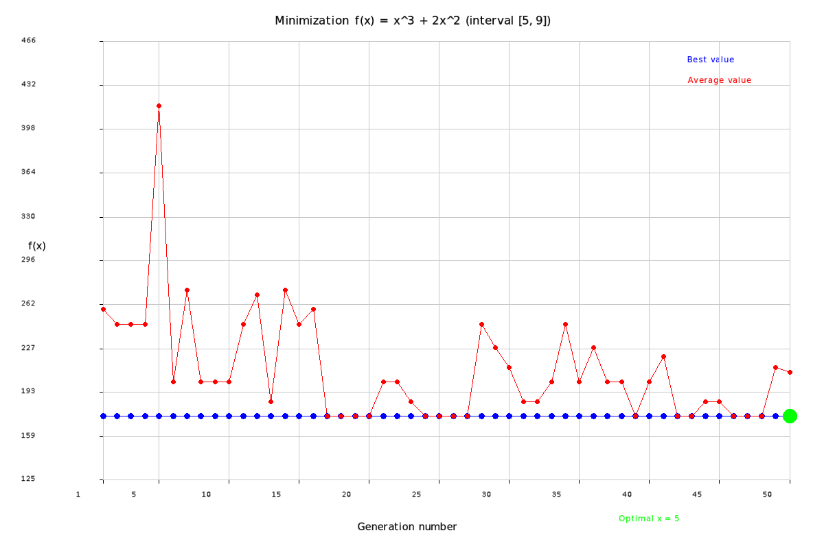
Рисунок 1 — График сходимости эксперимента exp1 (дробовик, случайная селекция, одноточечный кроссинговер, точечная мутация)

Тип II. Сходимость за несколько поколений
Характерен для экспериментов с фокусированной инициализацией (exp17–exp27, exp29, exp31). Оптимум отсутствует в начальной популяции, поэтому алгоритму требуется от 3 до 15 поколений для его достижения. Красная линия снижается параллельно с синей.
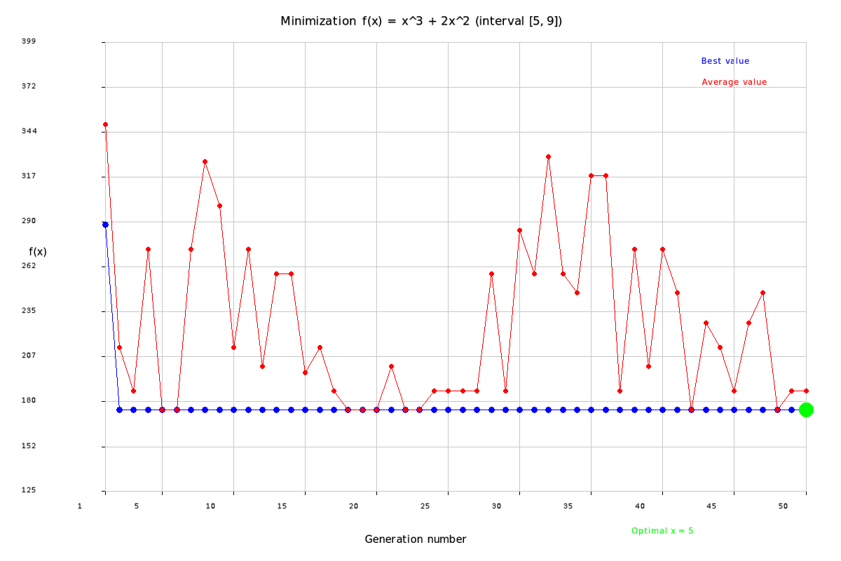
Рисунок 2 — График сходимости эксперимента exp17 (фокусировка, случайная селекция, одноточечный кроссинговер, точечная мутация)

Тип III. Субоптимальная сходимость (неудачные эксперименты)
Характерен для трёх экспериментов (exp28, exp30, exp32). Синяя линия стабилизируется на уровне 288 (x=6) и не достигает глобального минимума. Красная линия также стабилизируется около 300. Это свидетельствует о преждевременной сходимости популяции к локальному оптимуму.
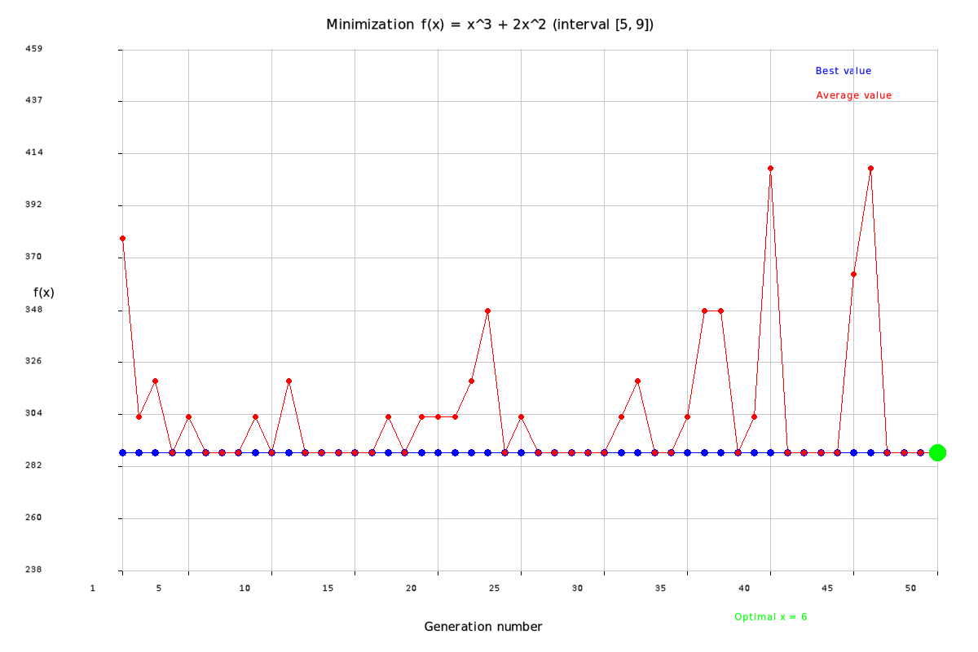
Рисунок 3 — График сходимости эксперимента exp28 (фокусировка, ранговая селекция, двухточечный кроссинговер, мутация-инверсия) — неудачный исход

Графики по всем 32 рассмотренным случаям:

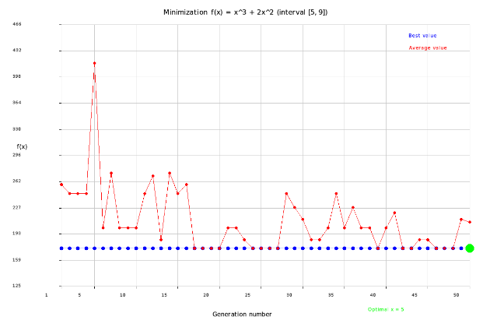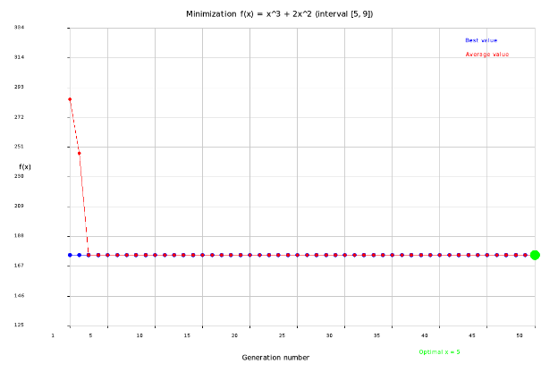

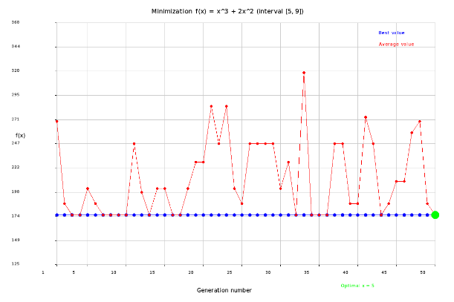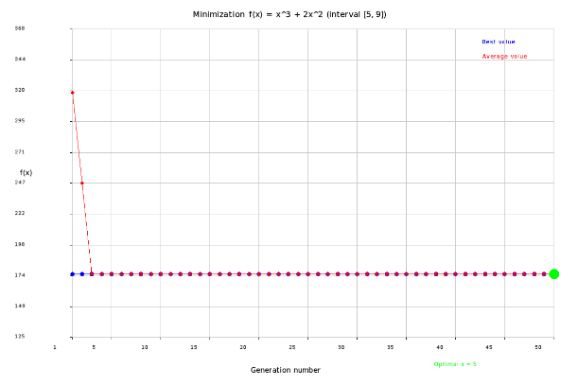
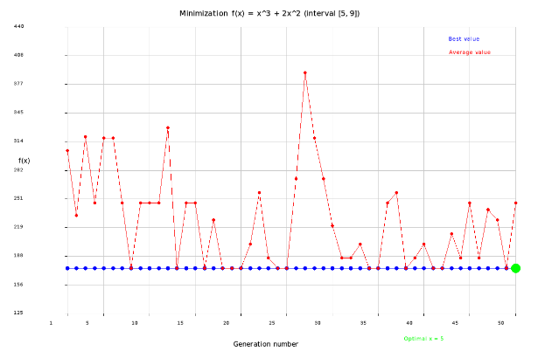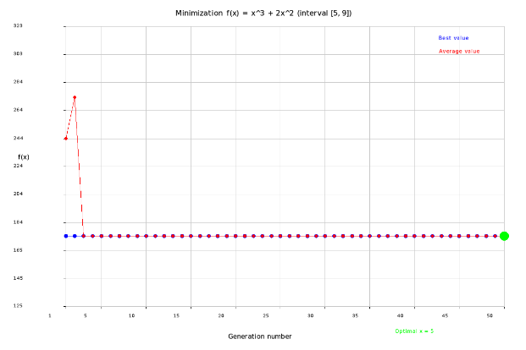
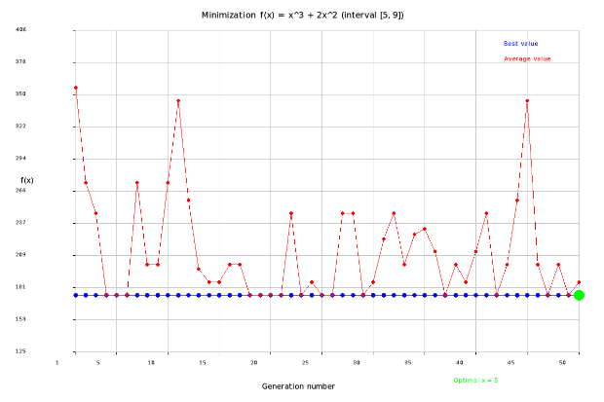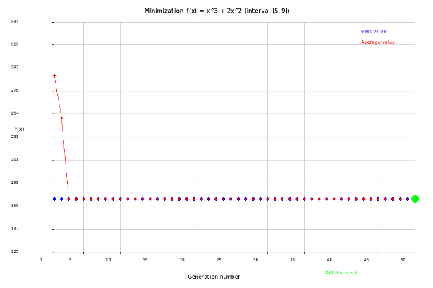
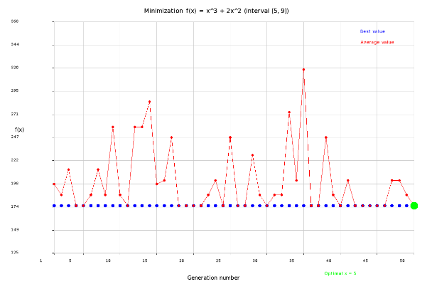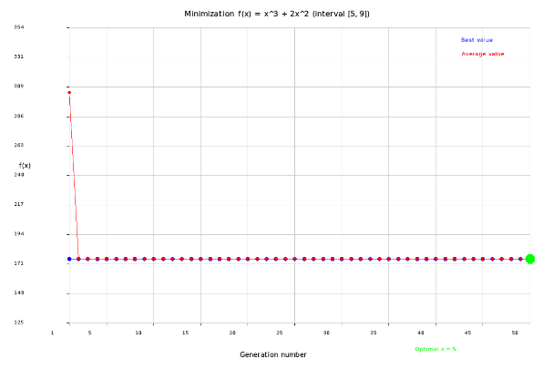
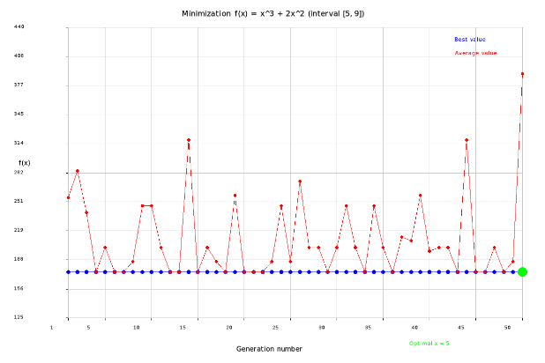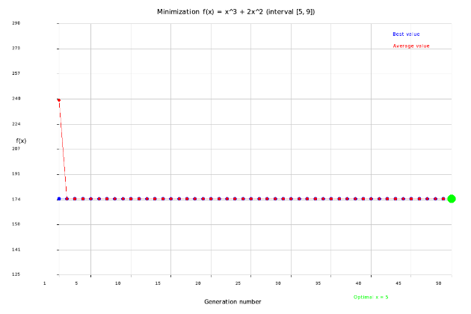
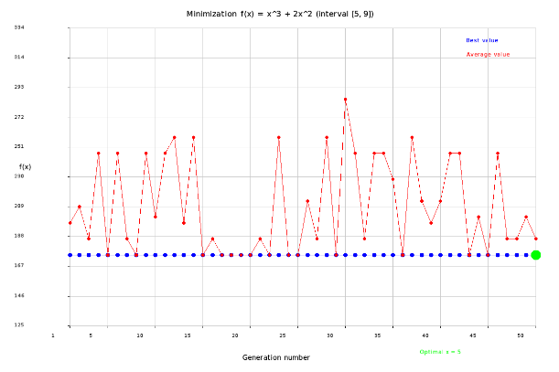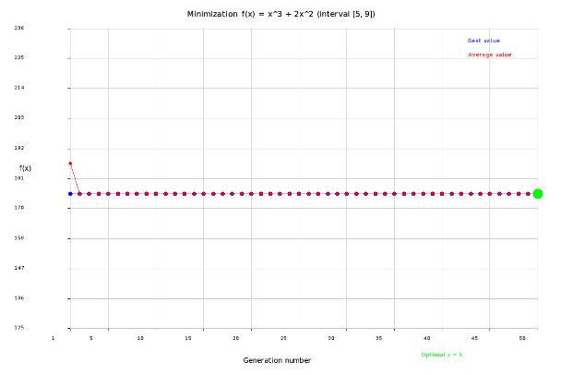
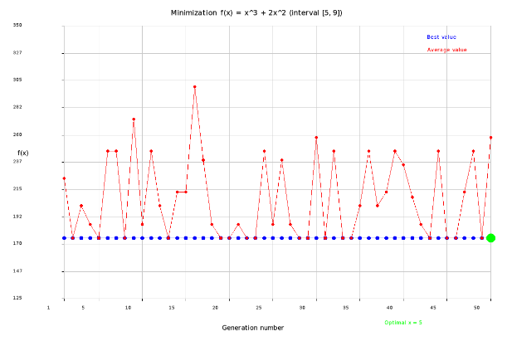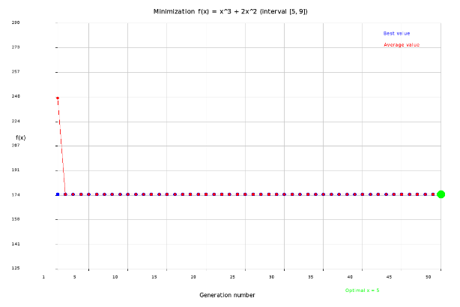
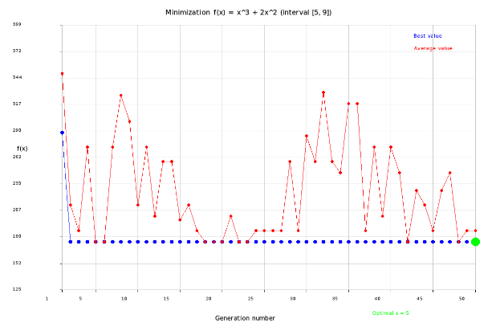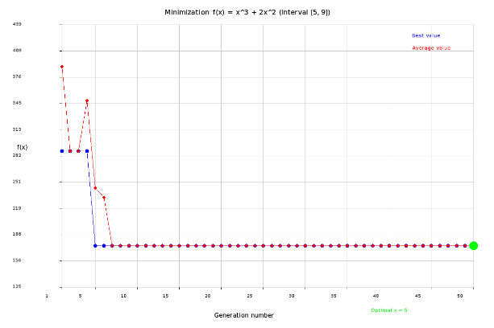
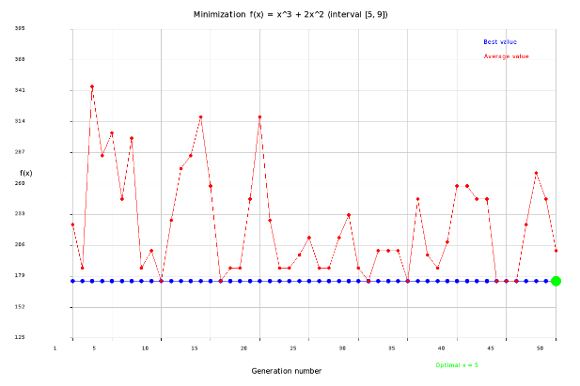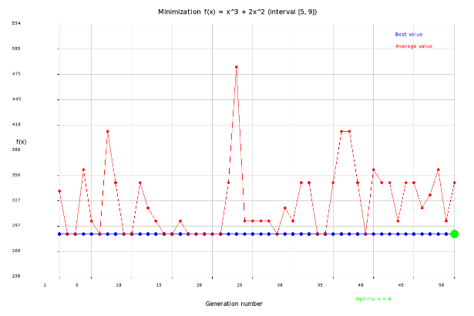
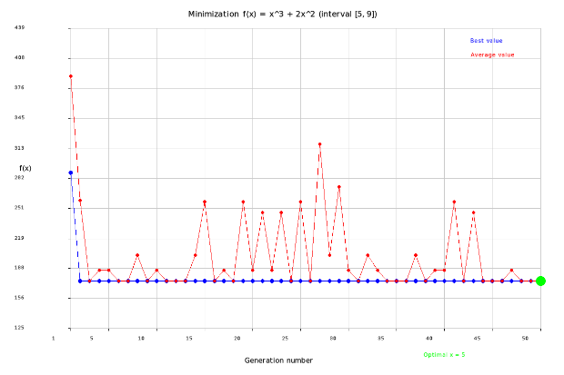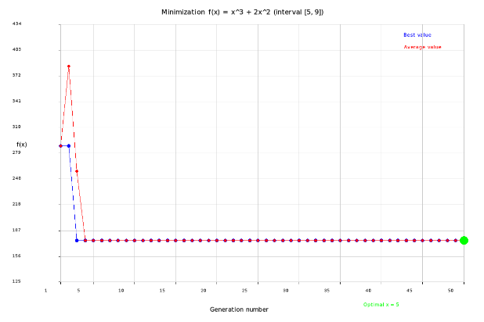

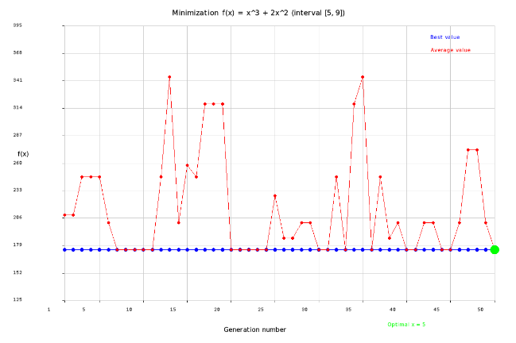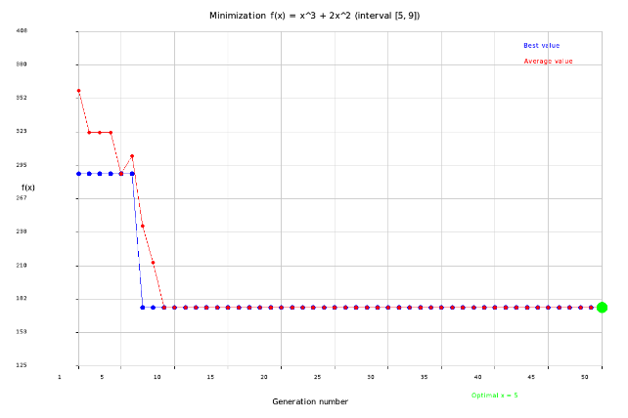
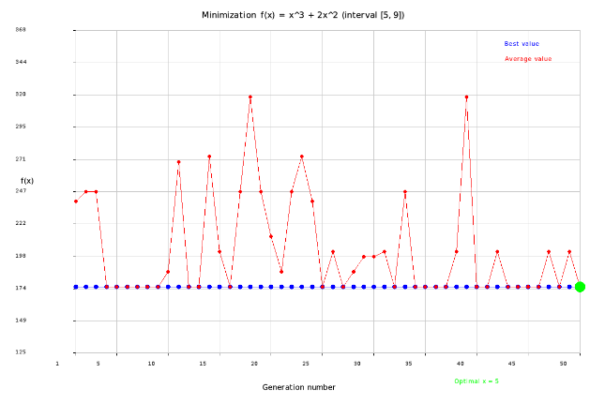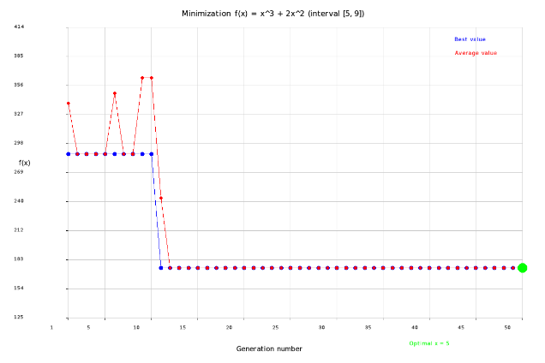
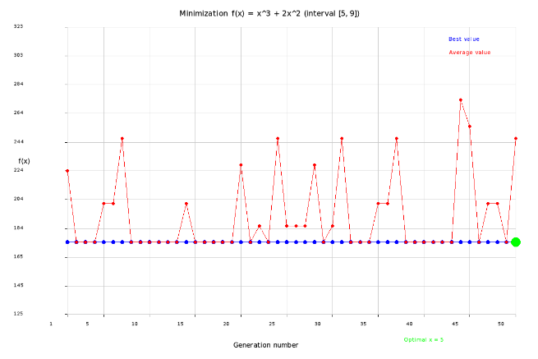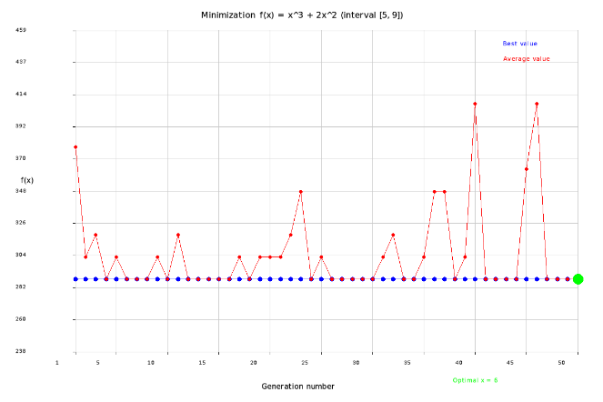
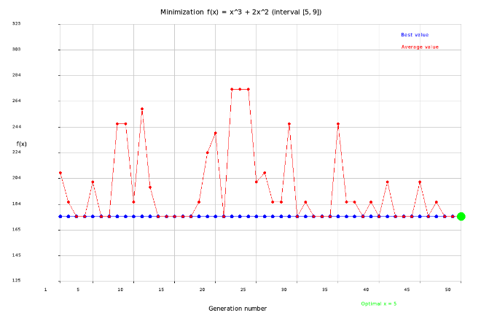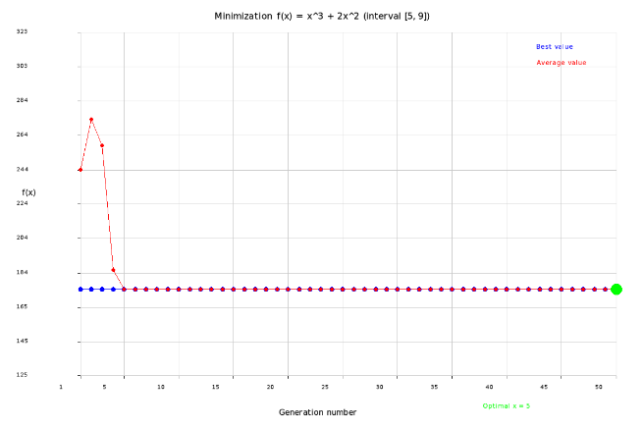
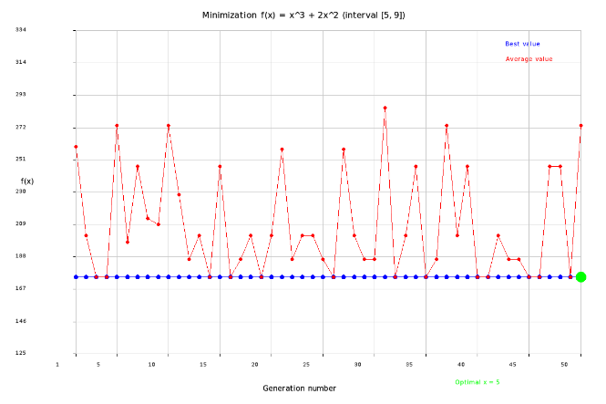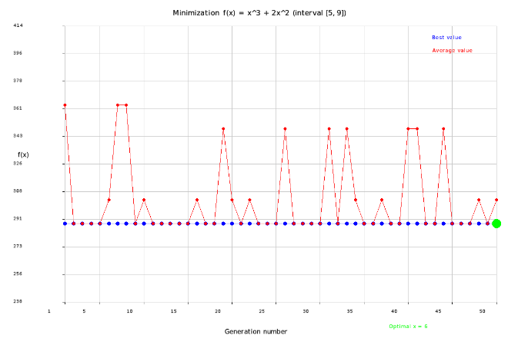

Лучший результат:
Параметры: N=10, pc=0.7, pm=0.2, 50 поколений, инициализация - дробовик, селекция – случайная, кроссинговер - 1-точ, мутация - точечная


ЗАКЛЮЧЕНИЕ
В ходе выполнения учебной практики был разработан программный комплекс, реализующий генетический алгоритм для задачи дискретной минимизации. В качестве тестового примера выбрана функция $f(x)=x^{3}+2x^{2}$ на множестве целочисленных значений $x∈\{5,6,7,8,9\}$. Глобальный минимум функции находится в точке $x=5$ и равен $f(5)=175$.
Реализованный функционал
Программа написана на языке C++ с использованием стандартной библиотеки шаблонов (STL) и библиотеки CImg для визуализации. В соответствии с индивидуальным заданием реализованы следующие генетические операторы:
- Кодирование: бинарное (I-A) с длиной хромосомы 3 бита;
- Инициализация (II): стратегия «дробовика» (B) — равномерное покрытие всего пространства поиска, и фокусировка (C) — исключение граничных точек 5 и 9;
- Селекция (III): случайная (A) и ранговая (C) с линейным распределением вероятностей;
- Кроссинговер (IV): одноточечный (A), двухточечный (B), многоточечный (E) и на основе золотого сечения (L);
- Мутация (V): точечная (A) и инверсия (I);
- Отбор (VI): элитный (B) с гарантированным сохранением лучшей особи;
- Схема эволюции (VII): микроэволюционная (A) — полная смена поколений.
Программа предоставляет два режима работы:
- Автоматический режим — полный факторный эксперимент из 32 комбинаций операторов с фиксированными параметрами (N=10, p_c=0.7, p_m=0.2, G=50);
- Ручной режим — интерактивный ввод пользователем всех параметров (размер популяции, вероятности, количество поколений, выбор операторов) для проведения единичного эксперимента.
Результаты экспериментов
В автоматическом режиме проведено 32 эксперимента, охватывающих все комбинации операторов II×III×IV×V. Основные результаты:
- Общая успешность: 29 из 32 экспериментов (90,6%) завершились нахождением глобального минимума $x=5,f=175$. Три эксперимента (exp28, exp30, exp32) привели к субоптимальному решению $x=6,f=288$.
- Влияние стратегии инициализации (II):
  - Стратегия «дробовик» (B) показала 100% успешных запусков (16 из 16) независимо от других операторов.
  - Стратегия фокусировки (C) в целом также эффективна, но при определённых условиях приводит к сбоям.
- Влияние типа селекции (III):
  - Случайная селекция (A) продемонстрировала 100% устойчивость: все 16 экспериментов с её использованием (как с дробовиком, так и с фокусировкой) успешны.
  - Ранговая селекция (C) также успешна в большинстве случаев, но в сочетании с мутацией-инверсией дала сбои в 3 из 4 экспериментов.
- Влияние типа кроссинговера (IV):
  - Все четыре типа кроссинговера (одноточечный, двухточечный, многоточечный, золотое сечение) показали сходную эффективность.
  - Однако в неудачных экспериментах с ранговой селекцией и мутацией-инверсией только одноточечный кроссинговер позволил достичь успеха (exp26).
- Влияние типа мутации (V):
  - Точечная мутация (A) оказалась абсолютно надёжной: все 16 экспериментов с её использованием успешны.
  - Мутация-инверсия (I) также надёжна в большинстве случаев, но в сочетании с фокусированной инициализацией и ранговой селекцией привела к сбоям в 75% экспериментов.
- Критическая комбинация: наиболее рискованной оказалась комбинация «фокусированная инициализация + ранговая селекция + мутация-инверсия». Успех достигнут только в 1 из 4 случаев (только с одноточечным кроссинговером).

СПИСОК ИСПОЛЬЗОВАННЫХ ИСТОЧНИКОВ
1 Гладков Л.А., Курейчик В.В., Курейчик В.М. Генетические алгоритмы / Под ред. В.М. Курейчика. − 2-е изд., испр. и доп. – М.: ФИЗМАТЛИТ, 2006. – 320 с.
2 Рутковская Д., Пилиньский М., Рутковский Л. Нейронные сети, генетические алгоритмы и нечёткие системы: Пер. с польск. И.Д. Рудинского. – М.: Горячая линия – Телеком, 2006. – 452 с.

